**《外国专家项目管理信息系统》申报填写信息采集表**

**1. 项目名称**：

**2. 资助类别**：🗆国家资助 🗆省级资助

在选择“资助类型”时如果选择了国家资助则该项目需要通过国家外专局审核通过，如果选择了省级资助则该项目需要通过省级外专局审核通过即可。

**3. 项目类别**：🗆战略科技发展类 🗆产业技术创新类 🗆社会与生态建设类

🗆农业与乡村振兴类

**4.学科：** （学科大类） （学科子类）

**5.行业领域**：🗆人文社科 🗆信息科学 🗆化工 🗆农业

🗆工程与材料科学 🗆数理科学 🗆环境与地球科学

🗆生命科学 🗆经济管理

**6. 项目起止年月：**

**7.项目总投入（万元）：**

**8.项目关键字：**

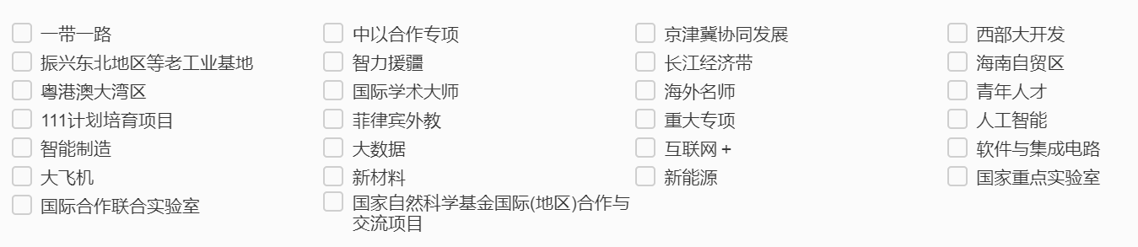

9. **项目概况（项目背景、国内外发展情况及存在主要差距、前期引进外国专家工作基础、总体目标和规划，300字以上）**

**10. 项目概况（拟引进外国专家的行业水平、能力、拟通过实施项目解决的主要问题、工作进度安排，300字以上）**

**11. 项目概况（配套情况（团队人员和水平）和保障措施（包括中方合作团队工作水平、平台设备情况及其它生活保障机制），300字以上）**